Первый в России энергоэффективный, экологичный модульный детский сад

Разработчики члены МАИФ
УК Экодолье при участии компании «МЕТТЕМ» Меттем и МГСУ
Первый в России инновационный энергоэффективный, экологичный модульный детский сад спроектированный с использованием эффективной технологии создания и интеллектуального управления жизненными циклами зданий со снижением энергопотребления и оплаты за тепло на 40%

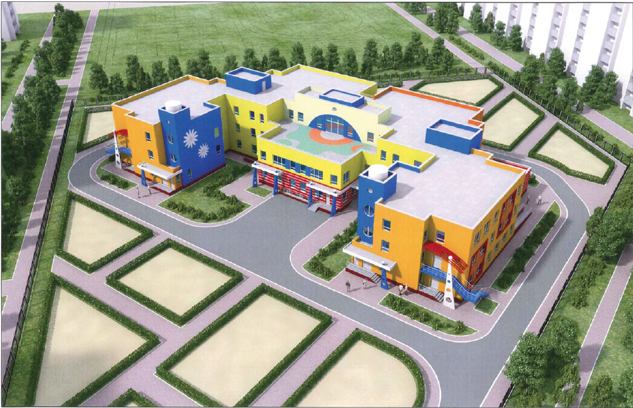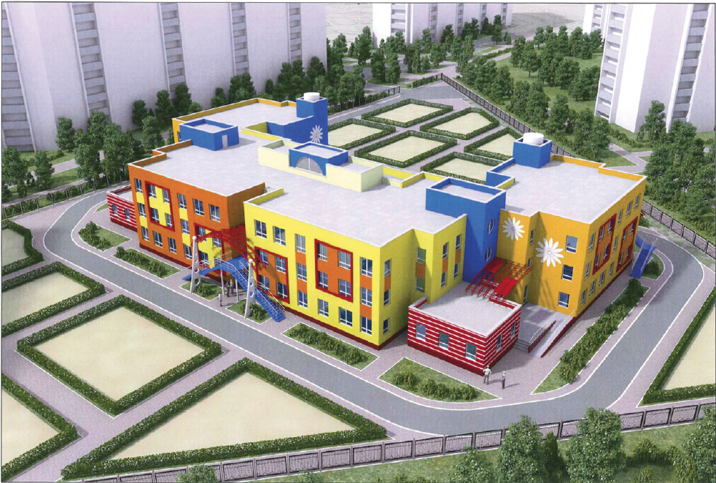

Описание проекта
Серия инновационных модульных проектов дошкольного образовательного учреждения (ДОУ) рассчитана на единый подход к проектированию на участках с различной геометрией и конфигурацией.

Концепция проектирования и строительства
Опираясь на точное и неукоснительное соблюдение действующих нормативов к проектированию, разработанные проекты предлагают абсолютно новый подход к проектированию ДОУ с использованием энергомоделирования и стоимости жизненного цикла зданий.

Модульная система
Основой концепции проекта является создание модульной системы (унифицированный модуль групповой ячейки и модуль обслуживающих помещений) таким образом, чтобы нормируемое естественное освещение осуществлялось только с одной стороны (по одной из стен) каждого модуля, а остальные три стороны могли бы обеспечивать блокировку модулей между собой.

Разнообразие компоновочных схем
Кроме того, разработана и система блокировки, позволяющая создавать большое количество вариаций компоновочных схем позволяющих проектировать на единой платфоме детсады на 50, 100, 150, 200, 250 и 300 мест. Данная система компонует блоки между собой таким образом, что они оказываются "нанизанными" на объединяющий их с северной стороны холл. Коридор помимо своей коммуникационной роли несет в себе еще и функцию пожарно-эвакуационного пути, дополняющего спроектированные в каждой групповой ячейке свои обособленные эвакуационные пути (по два в каждой групповой ячейке). Такая схема позволяет блокировать дет сады со школами и спортивными сооружениями

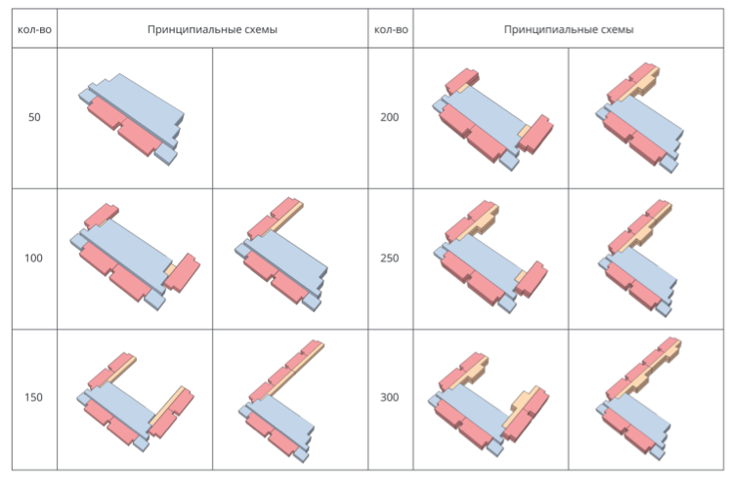

Скорость проектирования
Таким образом, на основе предлагаемой компоновочной схемы и модульных блоков при привязке к каждому конкретному участку происходит только переработка фундаментов и планировки коммуникационной коридорно-вестибюльной зоны, обеспечивающая соответствие привязываемого проекта гидрогеологическим, географическим и топографическим условиям участка. Это в 2 – 3 раза позволяет увеличивать скорость проектирования

Используемые конструкции
Конструктивно здание выполнено на основе сборно-монолитного каркаса и ограждающих конструкций из стеновых термопанелей МЕТТЕМ, обеспечивающих класс энергоэффективности здания А+.

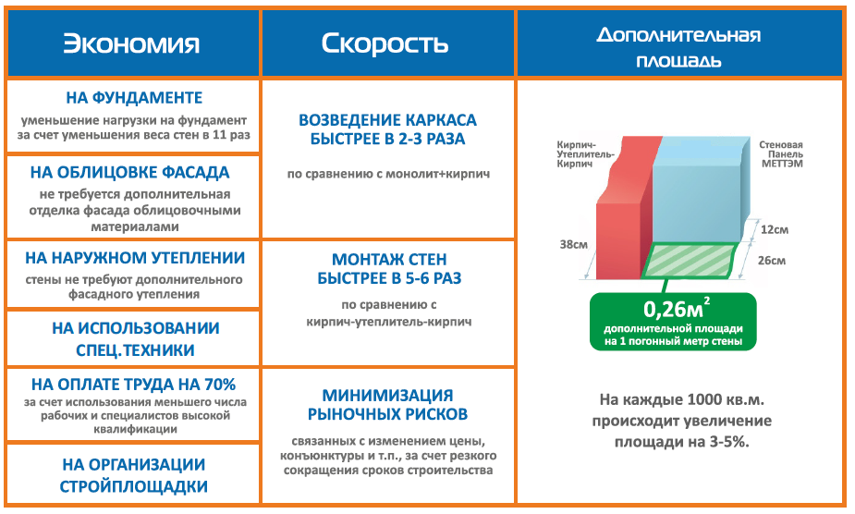
Энергосберегающие технологии

Стеновые панели http://mettem.su/companies/view/id/66/#1
Светодиодное освещение с датчиками движения http://mettem.su/companies/view/id/136/
Энергоэффективные стекла и стеклопакеты
Система ветиляции и рекуперации тепла воздуха
Системы очистки воды http://mettem.su/companies/view/id/75/
Системы доступа и видеонаблюдения http://mettem.su/companies/view/id/129/#1системы подогрева воды и погодозависимого регулирования тепла (ИТП);
Системы пожаротушения (пиростикеры) не имеют аналогов в мире
Система Умный дом савтоматизированная система учета всех ресурсов

